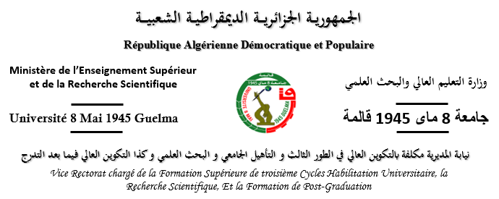
الملحـــق رقــم 6
استمـــارة رفع التحفظات بعد المناقشة
السنة الجامعية:
الكلية أو المعهد:
القسم:
- معلومات خاصة بطالب الدكتوراه:
اسم ولقب المترشح:
عنوان الأطروحة:
- معلومات خاصة برئيس اللجنة (الخبير):
الاسـم واللـقب:
الرتبـة:
مكــان العمل:
بناء على محضر مناقشة الأطروحة المذكورة أعلاه، الذي سجل التحفظات التالية:

وبعد متابعة التعديلات والتصحيحات التالية:

أصرح بصفتي رئيس لجنة المناقشة، أن الأطروحة المذكورة قد استوفت شروط مناقشتها، وتؤهل صاحبها لتقديم ملفه للحصول على شهادة الدّكتوراه.

في: ...............................
رئيس لجنة المناقشة: (الاسم واللقب والإمضاء)

